|  |
| --- |
| Entdecke den Aufbau der Pflanzenzelle Die Pflanzenzelle ist eine faszinierende Einheit, die sich durch einige Besonderheiten von der Tierzelle unterscheidet. Sie besitzt spezielle Zellbestandteile, die ihr ermöglichen, Sonnenlicht in Energie umzuwandeln oder eine stabile Struktur zu bewahren. Diese Bestandteile arbeiten perfekt zusammen, um die Zelle am Leben zu erhalten und ihre Aufgaben zu erfüllen.    In diesem Gruppenpuzzle werdet ihr die Pflanzenzelle genau unter die Lupe nehmen: Zu Beginn seid ihr in eurer Stammgruppe, in der sich jeder in Einzelarbeit mit einem spezifischen Zellbestandteil beschäftigt und dessen Funktion sowie Aufbau erforscht. Diese Erkenntnisse überprüft ihr danach mit den anderen Experten eures Themas in der Expertengruppe. Am Ende teilt ihr euer neues Wissen mit den Mitgliedern eurer Stammgruppe, sodass ihr gemeinsam ein vollständiges Bild von der Pflanzenzelle erstellt.    Macht euch bereit, die Welt der Pflanzenzelle zu erkunden und zu entdecken, was sie so besonders macht! |

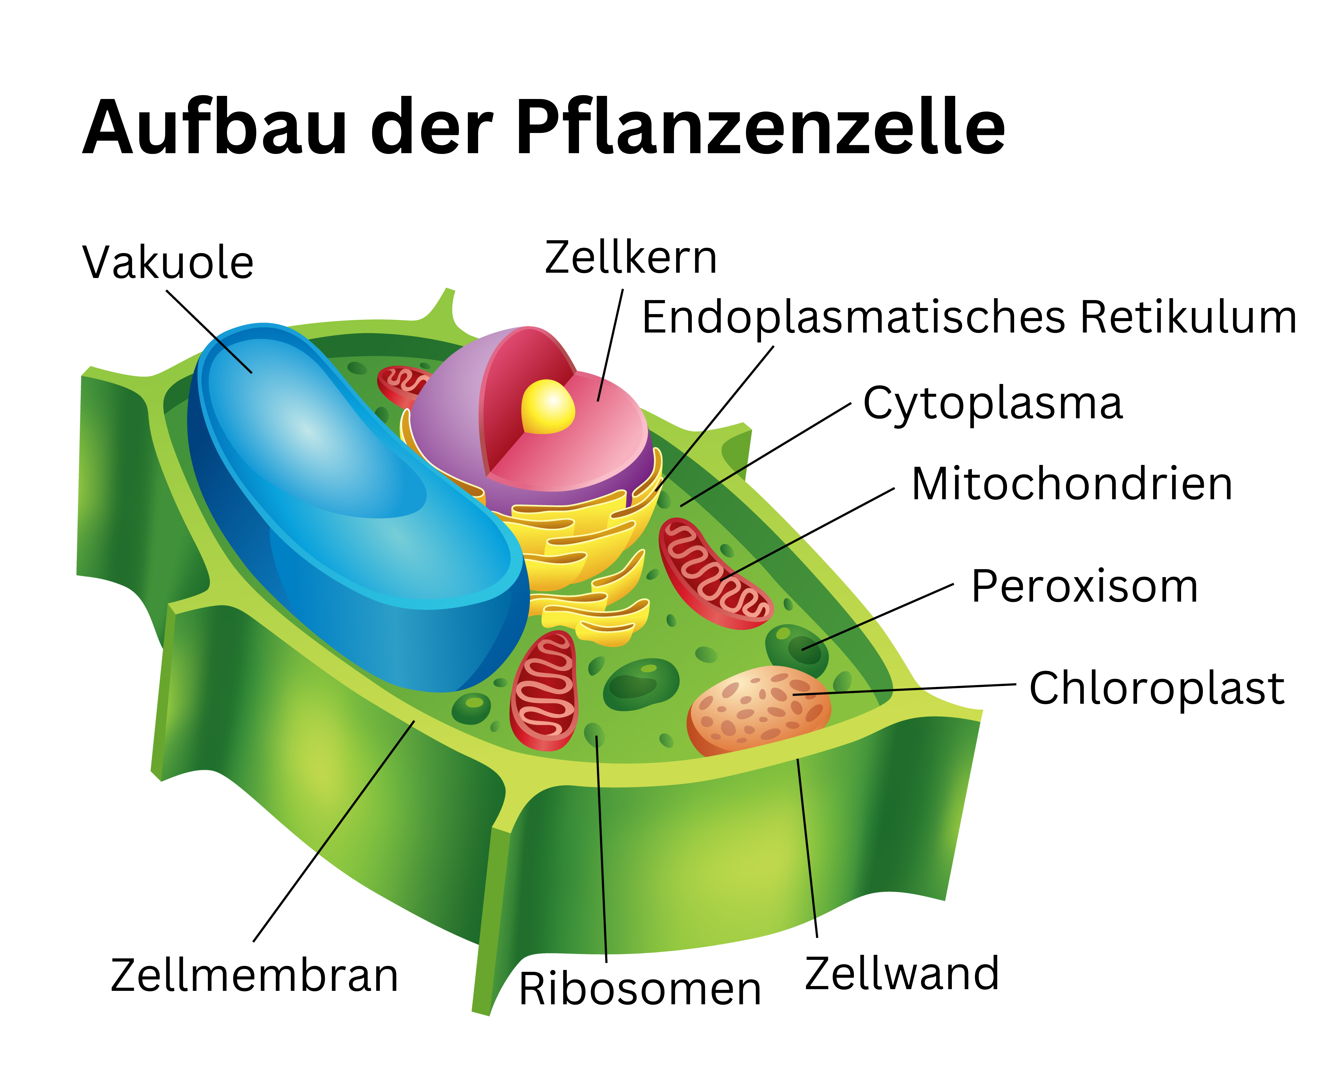

Eine Abbildung der pflanzlichen Zelle mit ihren wichtigsten Bestandteilen.

## Lies den folgenden Text und bearbeite dann die dazugehörigen Aufgaben.

# Chloroplast – Die grünen Energiewandler der Pflanzenzelle

Hast du dich jemals gefragt, wie Pflanzen ihre eigene Nahrung herstellen? Die Antwort liegt in kleinen, grünen Strukturen innerhalb der Pflanzenzellen, den Chloroplasten. Sie sind verantwortlich für die Fotosynthese – den Prozess, bei dem Lichtenergie in chemische Energie umgewandelt wird.

Ein Chloroplast hat einen komplexen Aufbau. Er ist von einer doppelten Membran umgeben, also zwei dünnen Hüllen. Im Inneren befinden sich flache, stapelförmig angeordnete Strukturen, die Thylakoide genannt werden. Diese Stapel nennt man Grana. Die Thylakoide enthalten das Pigment Chlorophyll, das den Chloroplasten ihre grüne Farbe verleiht und Lichtenergie aufnimmt.

Die Hauptfunktion des Chloroplasten ist die Fotosynthese. Dabei nimmt er Wasser und Kohlenstoffdioxid auf und nutzt Lichtenergie, um daraus Glukose (eine Form von Zucker) und Sauerstoff zu produzieren. Glukose dient der Pflanze als Energiequelle zum Wachsen und Leben. Der dabei entstehende Sauerstoff wird in die Luft abgegeben und ist für uns Menschen und Tiere lebenswichtig.

Ein faszinierendes Merkmal der Chloroplasten ist, dass sie ihre eigene DNA besitzen, ähnlich wie Mitochondrien. DNA ist das Erbmaterial, also der Bauplan für Lebewesen. Dies unterstützt die Theorie der Endosymbiose, die besagt, dass Chloroplasten ursprünglich eigenständige Organismen waren, die von größeren Zellen aufgenommen wurden und so zu einem Teil der Pflanzenzelle wurden.

Ohne Chloroplasten könnten Pflanzen keine Fotosynthese betreiben, und das Leben auf der Erde wäre völlig anders. Sie spielen eine entscheidende Rolle im Ökosystem, indem sie Sonnenlicht in nutzbare Energie umwandeln und Sauerstoff produzieren. Somit sind Chloroplasten nicht nur für Pflanzen, sondern für alles Leben auf der Erde von großer Bedeutung.

### Notizen:

Schreibe hier Stichpunkte und Notizen auf.

___________________________________________________________________

___________________________________________________________________

___________________________________________________________________

___________________________________________________________________

### Kreuze die richtige Antwort an.

###### **Wie unterstützt das Chlorophyll in den Chloroplasten die Energiegewinnung der Pflanze?**

Durch Speicherung von Nährstoffen für Notzeiten. Durch Umwandlung von Sauerstoff in Kohlendioxid. Durch Reflexion von Licht zur Temperaturregulierung. Durch Absorption von Sonnenlicht zur Umwandlung in chemische Energie.

###### **Warum sind Chloroplasten für das menschliche Leben auf der Erde unverzichtbar?**

Weil sie das Wachstum von tierischen Zellen fördern. Weil sie schädliche UV-Strahlen absorbieren. Weil sie Pflanzen ihre grüne Farbe verleihen. Weil sie Sauerstoff produzieren, den Menschen zum Atmen brauchen.

###### **Welche Konsequenz hätte es für eine Pflanze, wenn ihre Chloroplasten keine eigene DNA mehr hätten?**

Die Pflanze würde mehr Chlorophyll produzieren. Die Photosynthese würde schneller ablaufen. Die Chloroplasten könnten keine eigenen Proteine mehr herstellen. Die Thylakoide würden sich außerhalb der Zelle befinden.

###### **Wie erklärt die Theorie der Endosymbiose die Entstehung der Chloroplasten in Pflanzenzellen?**

Chloroplasten haben sich aus Mitochondrien entwickelt. Chloroplasten waren einst eigenständige Organismen, die von Pflanzenzellen aufgenommen wurden. Chloroplasten entstanden durch Mutation der Zellmembran. Chloroplasten sind aus der Verschmelzung mehrerer Pflanzenzellen entstanden.

###### **Welche Funktion haben die Thylakoide innerhalb der Chloroplasten?**

Sie enthalten Chlorophyll und bilden die Orte der lichtabhängigen Reaktionen der Photosynthese. Sie regulieren den Wasserhaushalt der Pflanze. Sie speichern die DNA der Chloroplasten. Sie sind verantwortlich für den Gasaustausch mit der Umwelt.

# Cytoplasma: Die gelartige Füllung der pflanzlichen Zelle

Das Cytoplasma ist wie ein dickflüssiges Gel, das die gesamte Zelle ausfüllt. Stell dir vor, es ist wie das Wasser in einer Schneekugel, in dem alles schwimmt. Im Cytoplasma befinden sich all die kleinen Teile der Zelle, die man Organellen nennt, zum Beispiel der Zellkern oder die Chloroplasten.

Das Cytoplasma besteht größtenteils aus Wasser, aber auch aus vielen wichtigen Stoffen wie Proteinen, Salzen und Zuckern. Diese Stoffe sind wichtig für die vielen Prozesse, die in der Zelle stattfinden. Es ist also nicht nur eine Füllung, sondern ein Ort voller Leben und Bewegung.

Eine der Hauptfunktionen des Cytoplasmas ist es, Stoffe innerhalb der Zelle zu transportieren. Das heißt, es hilft dabei, dass Nährstoffe und Abfallstoffe an die richtigen Orte gelangen. Dieser Transport ist wichtig, damit die Zelle gesund bleibt und richtig funktioniert.

Außerdem spielen sich im Cytoplasma viele chemische Reaktionen ab. Eine chemische Reaktion ist, wenn Stoffe sich verändern und neue Stoffe entstehen. Diese Reaktionen sind notwendig, damit die Pflanze wachsen kann und Energie bekommt.

Ein interessanter Fakt ist, dass das Cytoplasma ständig in Bewegung ist. Diese Bewegung nennt man "Zytoplasmaströmung". Sie hilft dabei, dass alles gleichmäßig verteilt wird und die Zelle gut arbeiten kann.

Das Wort "Cytoplasma" kommt aus dem Griechischen. "Kyto" bedeutet Zelle und "Plasma" heißt so viel wie Form oder Gebilde. Zusammen bedeutet es also "das, was die Zelle ausfüllt".

Ohne das Cytoplasma könnten die Zellen nicht funktionieren. Es ist ein erstaunlicher Teil der pflanzlichen Zelle und spielt eine wichtige Rolle für das Leben der Pflanzen, die uns umgeben.

### Notizen:

Schreibe hier Stichpunkte und Notizen auf.

___________________________________________________________________

___________________________________________________________________

___________________________________________________________________

___________________________________________________________________

|  |  |  |  |  |  |  |  |  |  |  |  |  |  |  |  |  |  |
| --- | --- | --- | --- | --- | --- | --- | --- | --- | --- | --- | --- | --- | --- | --- | --- | --- | --- |
|  |  |  |  |  |  |  |  | 1 |  |  |  |  |  |  |  |  |  |
|  |  |  |  |  | 2 |  |  |  |  |  |  |  |  |  |  |  |  |
|  |  |  | 4 |  |  |  |  |  |  |  |  |  |  |  |  |  |  |
|  |  |  |  |  |  |  |  |  |  |  |  |  |  |  |  |  |  |
|  |  |  |  |  |  |  |  |  |  |  |  |  |  |  |  |  |  |
|  |  |  |  |  |  |  |  |  |  | 5 |  |  |  |  |  |  |  |
|  |  |  |  |  |  |  |  |  |  |  |  |  |  |  |  |  |  |
|  |  |  |  |  |  |  |  |  |  |  |  |  |  |  |  |  |  |
| 3 |  |  |  |  |  |  |  |  |  |  |  |  |  |  |  |  |  |
|  |  |  |  |  |  |  |  |  |  |  |  |  |  |  |  |  |  |
|  |  |  |  |  |  |  |  |  | 7 |  |  |  |  |  |  |  |  |
|  |  |  |  |  |  |  |  |  |  |  |  |  |  |  |  |  |  |
|  |  |  |  |  |  |  |  |  |  |  |  |  |  |  |  |  |  |
|  |  | 6 |  |  |  |  |  |  |  |  |  |  |  |  |  |  |  |
|  |  |  |  |  |  |  |  |  |  |  |  |  |  |  |  |  |  |

Across

3 Welcher Begriff beschreibt die Bewegung der Zellorganellen im Cytoplasma? (18)

6 Wie nennt man die kleinen Strukturen im Cytoplasma, die spezielle Funktionen erfüllen? (14)

7 Welche Stoffe sind im Wasser des Cytoplasmas gelöst? (8)

Down

1 Wie heißt die gelartige Substanz, die den Raum zwischen den Zellorganellen ausfüllt? (10)

2 Wie nennt man das Netzwerk aus feinen Fäden im Cytoplasma? (11)

4 Welches Organell kann man im Cytoplasma finden, das für die Energieproduktion verantwortlich ist? (13)

5 Woraus besteht das Cytoplasma hauptsächlich? (6)

## Fülle die folgende Tabelle mit den Informationen aus dem Text aus.

|  |  |  |
| --- | --- | --- |
| Kategorie | Zellorganell 1 | Zellorganell 2 |
| Name |  |  |
| Aussehen |  |  |
| Funktion |  |  |
| Besonderheiten |  |  |

## Musterlösung

|  |  |  |
| --- | --- | --- |
| Kategorie | Zellorganell 1: Chloroplast | Zellorganell 2: Cytoplasma |
| Aussehen | Kleine, grüne Strukturen, doppelmembran-umgeben, enthalten flache, stapelförmige Thylakoide in Grana angeordnet | Dickflüssiges Gel, das die gesamte Zelle ausfüllt |
| Funktion | Fotosynthese: Umwandlung von Lichtenergie in chemische Energie, Produktion von Glukose und Sauerstoff | Transport von Stoffen innerhalb der Zelle, Ort für viele chemische Reaktionen |
| Besonderheiten | Enthält eigenes DNA, unterstützt die Theorie der Endosymbiose | Ständige Bewegung (Zytoplasmaströmung), hilft bei der Verteilung von Stoffen |

|  |
| --- |
| Gruppenarbeitsphase Bist du fertig mit den Aufgaben? Dann finde dich jetzt mit den restlichen Experten und Expertinnen deines Zellorganells in einer Expertengruppe zusammen. Vergleicht eure Ergebnisse und geht dann zurück in eure Stammgruppen vom Anfang. Stellt in den Stammgruppen den anderen Gruppenmitgliedern eure Zellorganellen vor und bearbeitet abschließend die folgende Aufgabe. |

### Beschreibe die Unterschiede zwischen Tier- und Pflanzenzellen.

___________________________________________________________________

___________________________________________________________________

___________________________________________________________________

___________________________________________________________________